別記様式第6号の3(第6条関係)

|  |  |  |  |  |  |  |  |  |
| --- | --- | --- | --- | --- | --- | --- | --- | --- |
| 子ども医療費助成申請書(「療養の支給」「一部負担金」の助成用)  　　年　　月　　日  　聖籠町長　　　　様  住所　聖籠町大字  申請者  氏名  　　　　　　　　　　　　　　　　　　　　　　　　 T E L  　下記のとおり金　　　　　　　　　　円の医療費の助成を申請します。 | | | | | | | | |
| 受給者証番号 | |  | | 保険者名 | |  | | |
| 受給者氏名 | |  | | 記号・番号 | |  | | |
| 受療者氏名 | |  | | 被保険者氏名 | |  | | |
| 振込指定機関 | |  | 口座番号 |  | | 口座名義人 | |  |
| ※ | 他法負担金 |  | 一部負担額 | |  | 決定額 |  | |

(注)　1　※印は記入しないこと。

　　　2　「療養費の支給」による助成申請の場合は、保険者からの支給を証する書類を添付して申請すること。

　　　3　「一部負担金」の助成申請の場合は、その事由を証する書類を添付して申請すること。

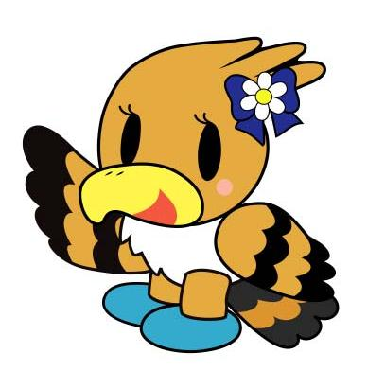別記様式第6号の3(第6条関係)

赤字の箇所を記入してください*！*

県外等

|  |  |  |  |  |  |  |  |  |  |  |  |  |
| --- | --- | --- | --- | --- | --- | --- | --- | --- | --- | --- | --- | --- |
| 子ども医療費助成申請書(「療養の支給」「一部負担金」の助成用)  **申請日**  **（今日の日付）**  　　○○年○○月○○日  　聖籠町長　　様  **口座名義人に合わせて**  **ください。**  **例：（口座名義）父親**  **→（申請者）父親**   |  |  | | --- | --- | | 申請者 | 住所　聖籠町大字諏訪山825 | | 氏名　聖籠　太郎 | |  | 電話番号　　27-6511 |   　下記のとおり金　　　　　　　　　　円の医療費の助成を申請します。  **携帯電話でもOK。**  **連絡の取りやすい方を書いてください。** | | | | | | | |
| 受給者証番号 | | **受給者証のコピーがあれば、記入は不要です。** | | 保険者名 |  | | |
| 受給者氏名 | | 聖籠　太郎  **（受給者証に記載の保護者）** | | 記号・番号 | 保険証のコピーがあれば、記入は不要です。 | | |
| 受療者氏名 | | 聖籠　花子  **（診療を受けた子ども）** | | 被保険者氏名 |  | | |
| 振込指定機関 | | 聖籠 銀行 | 口座番号 | ・当座 | 口座名義人 | | ※カタカナで |
| ｾｲﾛｳ ﾀﾛｳ |
| 聖籠 支店 | 1234567 |
| ※ | 他法負担金 |  | 一部負担額 | 円 | 決定額 | 円 | |

(注)　1　※印は記入しないこと。

　　　2　「療養費の支給」による助成申請の場合は、保険者からの支給を証する書類を添付して申請すること。

　　　3　「一部負担金」の助成申請の場合は、その事由を証する書類を添付して申請すること。